静候春暖花开
重庆市北新巴蜀中学校高2024届1班 汪艺涵

国庆的雨像是在告慰先烈的英灵
已经不是第一次来渣滓洞了，这个拥挤、潮湿、压抑的小煤矿哪怕经历了再多次的修缮也褪不去它的阴暗，310位先烈的灵魂仿佛还被禁锢在这十多平的牢房
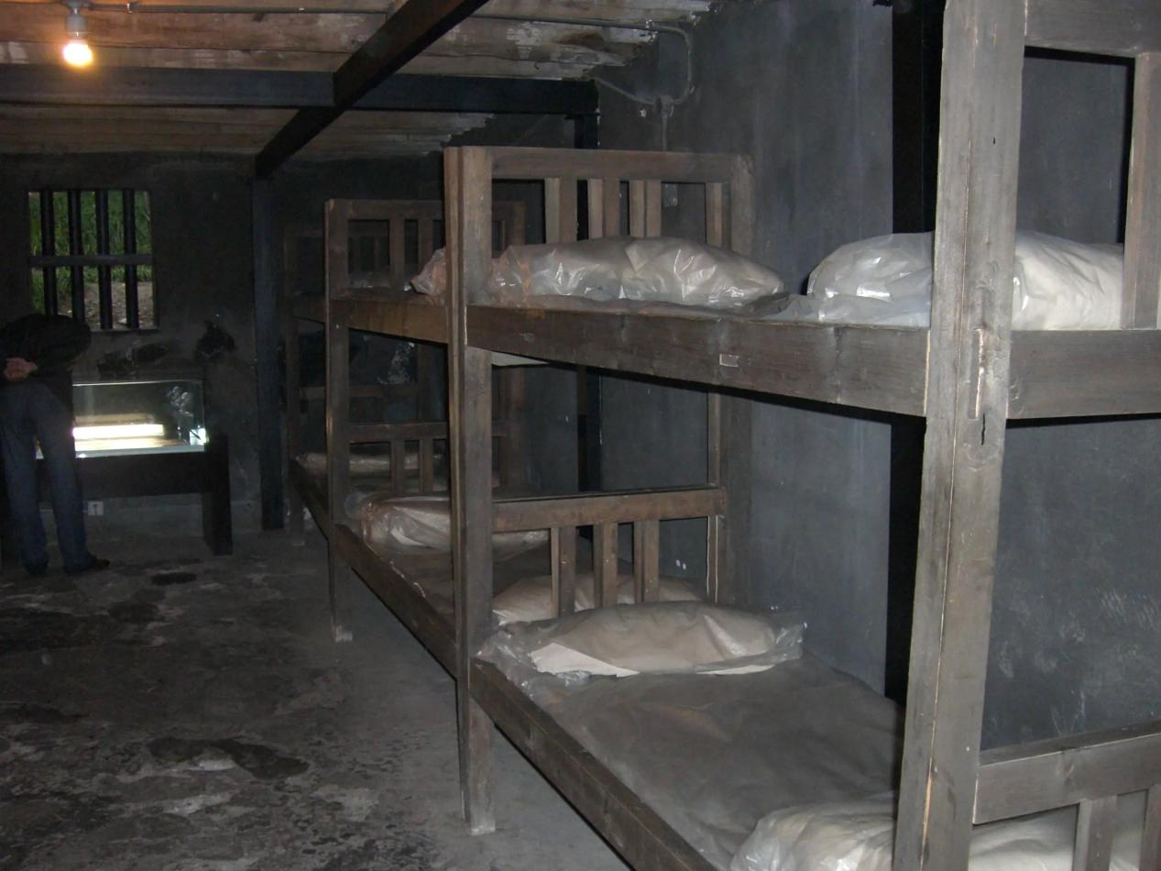

坑坑洼洼的地面阻挡不了他们慷慨赴死的脚步，A4纸大的窗户关不住他们对新中国的向往，低压的房顶也不能影响他们除夕前夜的狂欢。挥动的手镣脚铐是他们对死者的哀悼，对胜利的欢呼，对敌人的藐视。无论多少次，我仍会惊叹于他们对生命的定义。
在这里，我看到了《红岩》上写的“铁窗诗社”。“我愿把这牢底坐穿”是他们矢志不渝的初心，这也终将成为这些烈士视死如归的纪念。站在院子里，仰望他们曾经看过的天空，有个声音久久不散“孩子，我们那时乱世如麻，愿你们来世拥有锦绣年华”我多想告诉你，百年前你梦想的那个新中国，现在有多美丽。
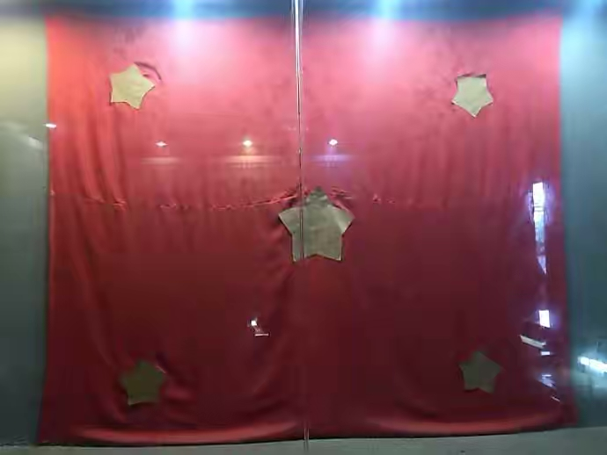
为了迎接新中国的诞生，他们用被面和草纸缝出了无与伦比的国旗，虽然脚下大地已经换了时空，但前辈留在风中摇曳的那抹红，是所有中国人为之奋斗的理想。在青翠的歌乐山巅，他们用生命在仰望黎明。
国庆假期间上映的电影《万里归途》稳居票房第一，不惜生命的撤侨，不计代价的归途，是安定的祖国给予的最大保障。外交官们同当时的先烈一样都是在青涩的年纪，虽赤手空拳，虽空间害怕，但是为了守护的爱和责任，都毅然决然的向硝烟深处奔去。我不敢想在渣滓洞里的每一晚，有多少个青春会消失在夜里去换取现在的晨曦，也许他们从未离去，只是换了种方式在静候春暖花开。
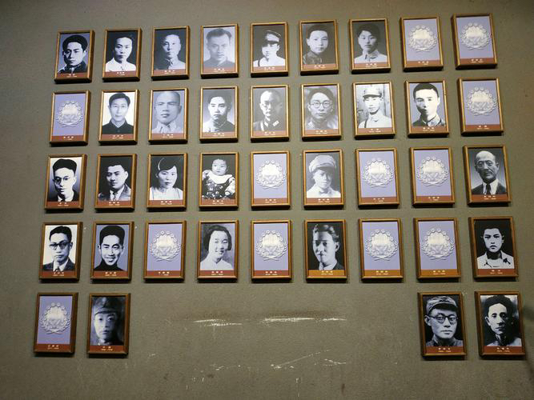
满墙的照片也只不过是渣滓洞里的冰山一角，他们没有留下墓地和石碑，但至少我们记得他们来过，战斗过，只是，他们决心要为了国家的强大和民众的幸福而牺牲一切。穿越历史的阳光，奔腾的山脉跳动在祖国的心脏;纵观巍峨的景象，生命的热忱诠释着理想的追求，这是一段世人传唱的佳话，一个可歌可泣的不朽传奇。我们生在暖阳里，长在静好中；国家有力量，人民皆信仰。我们经历百载苦难，依旧巍然而立。我们历经百载风雨，依旧灿烂辉煌。曾经的烽火在记忆的长河里不散，逝去的岁月在心中沉淀。吾辈少年生于中华，自当以复兴中华为目的，为祖国添砖加瓦，捍卫前辈用血肉铸成的江河。多想让他们看到日落金山，看到这盛世平安。

